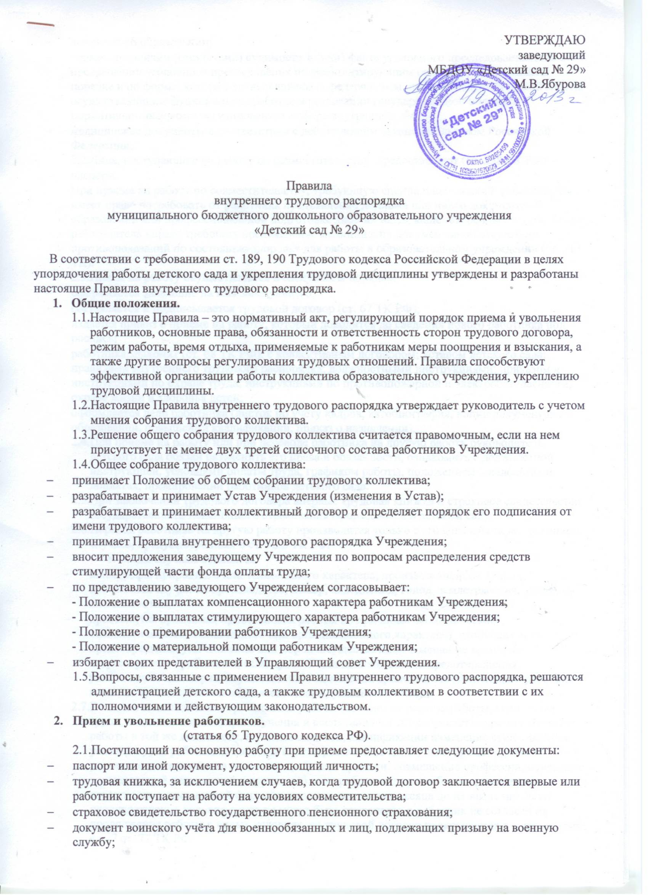

* документ об образовании;
* справка о наличии (отсутствии) судимости и (или) факта уголовного преследования либо о прекращении уголовного преследования по реабилитирующим основаниям, выданная в порядке и по форме, которые устанавливаются федеральным органом исполнительной власти, осуществляющим функции по выработке и реализации государственной политики и нормативно-правовому регулированию в сфере внутренних дел;
* медицинские документы в соответствии с действующим законодательством Российской Федерации;
  1. Лица, поступающие на работу по совместительству, предоставляют (ст. 238 ТК РФ):
* паспорт.

При приеме на работу по совместительству, требующую специальных знаний, работодатель имеет право потребовать от работника предъявление диплома или иного документа об образовании или профессиональной подготовке либо их надлежаще заверенных копий. Также работодатель вправе требовать предъявление медицинских документов об отсутствии противопоказаний по состоянию здоровья для работы в образовательном учреждении (ст. 213 ТК).

* 1. Прием на работу осуществляется в следующем порядке:
* оформляется заявление на имя заведующего;
* составляется и подписывается трудовой договор (ст. 67 ТК РФ);
* издается приказ о приеме на работу, который доводится до сведения нового работника под роспись;
* работника знакомят (ст. 68 ТК РФ): с коллективным договором; уставом детского сада; правилами внутреннего трудового распорядка; должностными инструкциями; приказом и инструкциями по охране труда; инструкциями по противопожарной и электробезопасности, охране жизни и здоровья детей;
* оформляется дело работника (листок по учету кадров, автобиография, копии документов об образовании, повышении квалификации, приказ о назначении).
  1. При приеме на работу или при переводе работника на другую работу руководитель детского сада обязан разъяснить его права и обязанности, ознакомить с должностной инструкцией, условиями оплаты труда, графиком работы, положением о надбавках и доплатах, премировании работников детского сада.
  2. При заключении трудового договора впервые трудовая книжка и страховое свидетельство государственного пенсионного страхования оформляются в детском саду.
  3. Перевод работника на другую работу производится только с его согласия за исключением случаев, предусмотренных в ст. 72.2 ТК РФ.

К таким случаям относятся:

* катастрофы природного или техногенного характера, производственные аварии, несчастный случай на производстве, пожар, наводнения, голод, землетрясения, эпидемии или эпизоотии;
* простой (т.е. временная приостановка работы по причинам экономического, технологического, технического или организационного характера), необходимость предотвращения уничтожения или порчи имущества либо замещение временно отсутствующего работника, если простой или необходимость предотвращения уничтожения или порчи имущества либо замещения временно отсутствующего работника вызваны чрезвычайными обстоятельствами, указанными выше.
  1. В связи с изменениями в организации работы (изменение режима работы, количества групп, введение новых форм обучения и воспитания и т.п.) допускается при продолжении работы в той же должности, по специальности, квалификации изменение существенных условий труда работника: системы и размеров оплаты труда, льгот, режима работы, установление или отмена неполного рабочего времени. совмещение профессий, изменение наименований должностей и другие. Об этом работник должен быть поставлен в известность в письменной форме не позднее, чем за два месяца до их введения. Если предупреждение условия труда не могут быть сохранены, а работник не согласен на продолжение работы в новых условиях, то трудовой договор прекращается в соответствии с п. 7 ст. 77 ТК РФ.
  2. Срочный трудовой договор (ст. 59 ТК РФ), заключенный на определенный срок (не более пяти лет), расторгается с истечением срока его действия, о чем работник должен быть предупрежден в письменной форме не менее чем за три дня до увольнения. В случае, если ни одна из сторон не потребовала расторжения срочного трудового договора, а работник продолжает работу после истечения срока трудового договора, трудовой договор считается заключенным на неопределенный срок.
  3. Увольнение в связи с сокращением штата или численности работников либо по несоответствию занимаемой должности допускается при условии, если невозможно перевести увольняемого работника с его согласия на другую работу и по получении предварительного согласия соответствующего выборного профсоюзного органа детского сада.
  4. Трудовой договор, заключенный на неопределенный срок, а также срочный договор до истечении срока его действия могут быть расторгнуты администрацией лишь в случаях, предусмотренных статьями 81 и 83 ТК РФ.
  5. Заведующий детского сада имеет право расторгнуть трудовой договор (п.1 и 2 ст. 336 ТК РФ) с педагогическим работником:
* за повторное в течение одного года грубое нарушение устава детского сада;
* применение, в том числе однократное, методов воспитания, связанных с физическим и/или психическим насилием над личностью ребенка.
  1. В день увольнения заведующий обязан выдать работнику его трудовую книжку с внесенной в нее записью об увольнении.

1. **Основные обязанности администрации.**

Работодатель обязан:

* 1. Обеспечить соблюдение требований устава детского сада и правил внутреннего трудового распорядка.
  2. Организовать труд воспитателей, специалистов, обслуживающего персонала в соответствии с их специальностью, квалификацией, требованиями детского сада.
  3. Закрепить за каждым работником соответствующее его обязанностям рабочее место и оборудование; создать необходимые условия для работы персонала: содержать здание и помещение в чистоте, обеспечивать в них нормальную температуру, освещение.
  4. Соблюдать правила охраны труда, строго придерживаться установленного рабочего времени и времени отдыха, осуществлять необходимые мероприятия по технике безопасности и производственной санитарии; принимать необходимые меры для профилактики травматизма, профессиональных и других заболеваний работников детского сада и детей.
  5. Обеспечить работников необходимыми методическим пособиями и хозяйственным инвентарем для организации эффектной работы.
  6. Осуществлять контроль за качеством воспитательно-образовательного процесса, выполнением образовательных программ.
  7. Своевременно рассматривать предложения работников, направленные на улучшение работы детского сада, поддерживать и поощрять лучших работников.
  8. Обеспечивать условия для систематического повышения квалификации работников.
  9. Совершенствовать организацию труда, обеспечивать выполнение действующих условий оплаты труда.
  10. Заведующий обязан отстранить от работы (не допускать к работе) работника детского сада (ст. 76 ТК РФ):
* появившегося на работе в состоянии алкогольного, наркотического или токсического опьянения;
* не прошедшего в установленном порядке обязательный предварительный или периодический медицинский осмотр;
* не прошедшего в установленном порядке обучение и проверку знаний и навыков в области охраны труда;
* при выявлении в соответствии с медицинским заключением противопоказаний для выполнения работником работы, обусловленной трудовым договором;
* по требованиям организации и должностных лиц, уполномоченных федеральными законами и иными нормативными правовыми актами, а также в других случаях, предусмотренных федеральными законами и иными нормативными правовыми актами.
  1. Предоставлять отпуска работникам в соответствии с утвержденным графиком.
  2. Ознакомить работников детского сада не позднее, чем за две недели (ст. 123 ТК РФ) с графиком отпуска.

1. **Основные обязанности и права работников.**

Работники детского сада обязаны:

* 1. Выполнять Правила внутреннего трудового распорядка детского сада, соответствующие должностные инструкции.
  2. Работать добросовестно, соблюдать дисциплину труда, своевременно выполнять распоряжения администрации, не отвлекать других работников от выполнения их трудовых обязанностей.
  3. Систематически повышать свою квалификацию.
  4. Неукоснительно соблюдать правила охраны труда и техники безопасности, обо всех случаях травматизма незамедлительно сообщать администрации. Соблюдать правила противопожарной безопасности, производственной санитарной гигиены.
  5. Проходить в установленные сроки медицинский смотр, соблюдать санитарные нормы и правила, гигиену труда.
  6. Беречь имущество детского сада, соблюдать чистоту в закрепленных помещениях, экономно расходовать материалы, тепло, электроэнергию, воду; воспитывать у детей бережное отношение к государственному имуществу.
  7. Проявлять заботу о воспитанниках, быть внимательными, учитывать индивидуальные и психические особенности детей, их положение в семьях.
  8. Соблюдать этические нормы поведения в коллективе, быть внимательными и доброжелательными в общении с детьми, их родителями, администрацией, педагогами и работниками детского сада.
  9. Своевременно заполнять и аккуратно вести установленную в детском саду документацию.
  10. При увольнении сдать материальные ценности, закрепленные за ним (группой) ответственному лицу под роспись.

Воспитатели детского сада обязаны:

* 1. Строго соблюдать трудовую дисциплину (выполнять п. 4.1 – 4.10 настоящего документа).
  2. Уважать личность ребенка, изучать его индивидуальные особенности, знать его склонности и особенности характера, помогать ему в становлении личности.
  3. Нести ответственность за жизнь, физическое и психическое здоровье ребенка, обеспечивать охрану жизни и здоровья детей, соблюдать санитарные правила, отвечать за воспитание и обучение детей; выполнять требования медицинского персонала, связанные с охраной и укреплением здоровья детей, проводить закаливающие мероприятия, четко следить за выполнением инструкций об охране жизни и здоровья детей в помещениях образовательного учреждения и на детских прогулочных участках.
  4. Выполнять договор с родителями, сотрудничать с семьей ребенка по вопросам воспитания и обучения, проводить родительские собрания, консультации, заседания родительского комитета, посещать детей на дому, уважать родителей, видеть в них партнеров.
  5. Следить за посещаемостью детей своей группы, своевременно сообщать об отсутствующих детях старшей медсестре.
  6. Неукоснительно выполнять режим дня, заранее готовиться к занятиям, изготовлять необходимые дидактические средства обучения.
  7. Участвовать в работе педагогических советов, изучать педагогическую литературу, знакомить с опытом работы других воспитателей, постоянно повышать свою квалификацию.
  8. Вести работу в методическом кабинете, подбирать методический материал для практической работы с детьми, оформлять наглядную педагогическую информацию для родителей.
  9. Совместно с музыкальным руководителем готовить развлечения, праздники, принимать участие в праздничном оформлении детского сада.
  10. В летний период организовывать оздоровительные мероприятия на участке под руководством старшего воспитателя и старшей медсестры.
  11. Работать в тесном контакте с администрацией, специалистами, вторым педагогом, помощником воспитателя в своей группе.
  12. Четко планировать свою образовательную и воспитательную деятельность, держать администрацию в курсе своих планов; соблюдать правила и режим ведения документации.
  13. Защищать и представлять права ребенка перед администрацией и другими инстанциями.
  14. Допускать на свои занятия администрацию, представителей общественности по предварительной договоренности с администрацией детского сада.
  15. Нести материальную ответственность за дидактические пособия, предметно-развивающую среду своей группы.

Специалисты детского сада обязаны:

* 1. Строго соблюдать трудовую дисциплину (выполнять п. 4.1 – 4.10 настоящего документа).
  2. Нести ответственность за жизнь, обеспечивать охрану жизни и здоровья детей, соблюдать санитарные правила, отвечать за воспитание и обучение детей; выполнять требования медицинского персонала, связанные с охраной и укреплением здоровья детей, следить за выполнением инструкций об охране жизни и здоровья детей в помещениях образовательного учреждения.
  3. Выполнять договор с родителями, сотрудничать с семьей ребенка по вопросам воспитания и коррекционного обучения, проводить совместно с воспитателями группы родительские собрания, консультации, заседания родительского комитета, посещать детей на дому, видеть в них партнеров.
  4. Следить за посещаемость детей свое группы. доводить до сведения администрации причины долгого отсутствия детей.
  5. Готовить детей к поступлению в школу.
  6. Выполнять учебный план, режим дня, заранее готовиться к занятиям, изготавливать необходимые дидактические игры и пособия; в работе с детьми использовать современные методы и приемы работы, принципы личностно ориентированной педагогики.
  7. Участвовать в работе педагогических советов, изучать педагогическую литературу, знакомить с опытом работы других специалистов.
  8. Вести работу в методическом кабинете, подбирать методический материал для практической работы с детьми, оформлять наглядную педагогическую информацию для родителей.
  9. Совместно с воспитателями, музыкальным руководителем готовить развлечения, праздники принимать участие в праздничном оформлении детского сада.
  10. Работать в тесном контакте с администрацией, специалистами. вторым педагогом, помощником воспитателя в своей группе.
  11. Четко планировать свою коррекционно-образовательную и воспитательную деятельность, держать администрацию в курсе своих планов, соблюдать правила и режим ведения документации.
  12. Уважать личность ребенка, изучать его индивидуальные особенности, знать его склонности и особенности характера, помогать ему в становлении и развитии личности.
  13. Защищать и представлять права ребенка перед администрацией и другими инстанциями.
  14. Допускать на свои занятия администрацию, представителей общественности по предварительной договоренности с администрацией детского сада.
  15. Нести материальную ответственность за дидактические пособия, предметно-развивающую среду своей группы.

Работники детского сада имеют право:

* 1. Самостоятельно определять формы, средства и методы своей педагогической деятельности в рамках воспитательной концепции детского сада.
  2. Определять по своему усмотрению темпы прохождения того или иного разделов программы.
  3. Проявлять в работе творчество и инициативу.
  4. Быть избранными в органы самоуправления.
  5. На уважение и вежливое обращение со стороны администрации, детей и родителей.
  6. Обращаться при необходимости к родителям для усиления контроля с их стороны за поведением и развитием детей.
  7. На моральное и материальное поощрение по результатам своего труда.
  8. На повышение разряда и категории по результатам своего труда.
  9. На совмещение профессий (должностей).
  10. На получение рабочего места, оборудованного в соответствии с санитарно-гигиеническими нормами и нормами охраны труда, снабженного необходимыми пособиями и иными материалами.
  11. Работники имеют право на отпуск за первый год работы по истечении шести месяцев непрерывной работы в данном учреждении (ст. 122 ТК РФ).

1. **Рабочее время и его использование.**
   1. В детском саду устанавливается 5-дневная рабочая неделя с двумя выходными днями – суббота и воскресенье. Продолжительность рабочего дня для воспитателей специальных групп определяется из расчета 25 часов в неделю. Для воспитателей других групп – 36 часов в неделю.
   2. Детский сад работает в двухсменном режиме:

Первая смена – 7.000 – 14.00

Вторая смена – 11.00 – 18.00

* 1. Продолжительность рабочего дня для руководящего, административно-хозяйственного, обслуживающего персонала определяется из расчета 40 часов рабочей недели в соответствии с графиком сменности.

Графики работы утверждаются заведующим детского сада и предусматривают время начала и окончания работы, перерыв для отдыха и питания. Графики объявляются работникам под роспись и вывешиваются на видном месте.

* 1. Администрация имеет право поставить специалиста, старшего воспитателя на замену воспитателя в группу для работы с детьми в случае производственной необходимости.
  2. Администрация организует учет рабочего времени и его пользования всеми работниками детского сада.
  3. В случае неявки на работу по болезни работник обязан известить администрацию, а также предоставить листок временной нетрудоспособности в первый день выхода на работу.

1. **Организация режима работы детского сада.**
   1. Привлечение к работе работников в установленные графиком праздничные и выходные дни запрещено и может иметь место лишь в случаях, предусмотренным законодательством.
   2. Администрация детского сада привлекает работников к дежурству по детскому саду в рабочее время. График дежурств составляется на месяц и утверждается заведующим по согласованию с советом детского сада.
   3. Общее собрание трудового коллектива проводится по мере необходимости, но не реже двух раз в год. Заседания педагогического совета проводится не реже четырех раз в год. Все заседания проводятся в нерабочее время и не должны продолжаться более двух часов.
   4. Очередность предоставления ежегодных отпусков устанавливается администрацией по согласованию с работником с учетом необходимости обеспечения нормальной работы детского сада. График отпусков составляется в декабре и доводится до сведения всех работников за две недели до начала отпуска.
   5. Сотрудникам детского сада запрещается:

* изменять по своему усмотрению расписание и график работы;
* отменять занятие и перерывы между ними;
* говорить о недостатках и неудачах ребенка при других родителях и детях;
* громко говорить во время сна детей;
* унижать достоинство ребенка.
  1. Посторонним лицам разрешается присутствовать в детском саду по согласованию администрацией.

1. **Поощрение за успехи в работе.**
   1. За добросовестное выполнение трудовых обязанностей, новаторство в труде и другие достижения в работе применяются следующие поощрения (ст. 191 ТК РФ):

* объявление благодарности;
* премирование;
* награждение Почетной грамотой;
* представление к званию лучшего по профессии.
  1. Поощрения применяются администрацией совместно или по согласованию с советом детского сада.
  2. Поощрения объявляются приказом заведующего и доводятся до сведения всего коллектива.
  3. В трудовую книжку работника вносятся записи о награждениях (грамоты, нагрудные знаки, медали, звания). Поощрения (благодарности, премии) записываются в карточку учета кадров (раздел 7, карточки формы Т-2).
  4. Работникам, успешно и добросовестно выполняющим свои трудовые обязанности, в первую очередь предоставляются преимущества и льготы в области социально-культурного обслуживания. За особые трудовые заслуги работники представляются к государственным награждениям и присвоению званий.

1. **Взыскания за нарушение трудовой дисциплины.**
   1. Нарушение трудовой дисциплины, то есть неисполнение или ненадлежащее исполнение вследствие умысла, самонадеянности либо небрежности работника возложенных на него трудовых обязанностей, влечет за собой применение мер дисциплинарного или общественного воздействия, а также применение иных мер, предусмотренных действующим законодательством.
   2. За нарушение трудовой дисциплины применяются следующие меры дисциплинарного взыскания: замечание, выговор, увольнение по соответствующим основаниям.
   3. Увольнение в качестве дисциплинарного взыскания может быть применено за систематическое неисполнение работником без уважительных причин обязанностей, возложенных на него трудовым договором, уставом или правилами внутреннего трудового распорядка, если к работнику ранее применялись меры дисциплинарного или общественного взыскания, за прогул без уважительных причин, а также за появление на работе в нетрезвом состоянии. Прогулом считается неявка на работу без уважительных причин в течение всего рабочего дня, а также отсутствие на работе более 4 часов в течение рабочего дня.
   4. За каждое нарушение может быть наложено только одно дисциплинарное взыскание. Меры дисциплинарного взыскания применяются должностным лицом, наделенным право приема и увольнения данного работника – заведующим.
   5. До применения взыскания от нарушителя трудовой дисциплины требуется предоставить объяснение в письменной форме. Отказ от дачи письменного объяснения либо устное объяснение не препятствуют применению взыскания.
   6. Дисциплинарное расследование нарушений педагогическим работником норм профессионального поведения может быть проведено только по поступившей на него жалобе, поданной в письменной форме. Копия жалобы должна быть вручена педагогическому работнику. Ход дисциплинарного расследования и принятые по его результатам решения могут быть преданы гласности только с согласия заинтересованного работника, за исключением случаев, предусмотренных законом (запрещение педагогической деятельности. защита интересов воспитанников).
   7. Взыскание применяется не позднее одного месяца со дня обнаружения нарушений трудовой дисциплины, не считая времени болезни и отпуска работника. Взыскание не

